工时定额表
机械修理
目录
篇/章 页码 |  | 篇/章 页码
综述 |  | 电气系统
介绍 00-1 |  | 充电系统 31-1
底盘 |  | 外部电气系统 32-1
诊断和相关系统操作 10-1 |  | 内部电气系统 33-1
车轮与轮胎 11-1 |  | 暖风与通风 34-1
制动系统与牵引力控制 12-1 |  | 线束与电路保护 36-1
转向 13-1 |  | 音响系统 38-1
前桥、半轴与悬架 14-1 |  | 附件 39-1
后桥、定位杆、半轴、传动轴与悬架 15-1
手动驱动桥/变速箱与离合器 16-1 |  | 车身
自动驱动桥/变速箱 17-1 17-1 |  | 座椅、安全带与气囊 40-1
发动机 |  | 车身闭合件 41-1
发动机 21-1 |  | 车窗 42-1
点火系统 22-1 |  | 内/外部饰板 43-1
燃油系统 23-1
冷却系统 24-1 |  | 例行保养
排气系统 25-1 |  | 保养 54-1
起动系统 26-1 |  | 保养—1990年型后的车型 57-1
发动机管理 29-1

我们力求本手册中的图示、技术信息、数据和文字说明在付印前做到完整与正确。为了贯彻长安福特汽车有限公司不断发展与改进产品的方针，我们保留在不事先通知的情况下随时对本手册中的价格、规格、设备及保养说明进行更改的权力。
未获长安福特汽车有限公司的事先书面许可，不得以任何形式，包括电子、机械、光电复印、录制、翻译或其它方式将本手册的任何部分加以复制、传播或存入检索系统。
我们虽然已尽了最大努力，力求本手册的内容完整和准确，但错误或疏漏在所难免，敬请各长安福特经销商斧正。
注意：现在所用的工时定额将在长安福特经销商使用一段时间后及时更新，届时将另行通知。
本手册由长安福特汽车有限公司客户服务部出版
本手册版权归长安福特汽车有限公司所有
版权所有

介绍

介绍 00
内容 | 页码
工时表的格式 | 00-2
如何查找修理操作 | 00-2
修理操作释义 | 00-2
工时定额表中所用术语的说明 | 00-4
示例 | 00-5
修理操作—复杂度代码 | 00-6
工时定额内容 | 00-7
保养 | 00-8
申请复审工时 | 00-9

工时表的格式
介绍
修理操作分为五篇，其顺序与以前非全球格式的车间维修手册和线路图相同，如下所示：

第1篇-底盘 第4篇-车身
第2篇-发动机 第5篇-例行保养
第3篇-电气系统
如何查找修理操作
在本手册中可按如下方法快速找出修理操作：
- 从工时表内容目录中选择相应的篇章。
- 翻到相应章节的首页，从章节索引中选择所需的汽车部件、作业内容与页码。

修理操作释义
工时由下列两个要素组成：
- “直接”工序所花费的工时。
- “间接”工序所花费的工时。
“直接”工时要素包括所有在汽车上执行的与车间维修手册所述完全相同的工序。
“间接”工时要素则包括准备工作时间(备件、专用工具准备)加上各种补贴工时（参阅00-7页）。
有些”间接”工序每次作业仅需执行一次，为避免工时重叠，特将修理操作分为”主要操作”与”复合操作”。
主要操作
“主要操作”包括所有”直接”与”间接”工序，因此，每次作业应该只使用一项”主要操作”，每项额外的机械操作(除非由不同的技师执行)，均应使用复合操作代码和工时定额。

复合操作
复合操作包括所有”直接”工序，但已剔除掉若干(重复的)“间接”工序，例如：
- 将汽车开进/出。
- 座椅/方向盘加罩/去罩。
- 部分：打卡和填写工作单、领取替换备件、借/还专用工具/设备。
复合操作有两种类型：
- 在其它部件拆卸之后所执行的作业，例如：离合器片-拆卸与安装(发动机或变速箱已拆卸)。
- 在每次作业时由同一技师执行的除一项主要操作之外其它部件的操作。在电子工时表中包括有这些操作，其复合操作代码的尾数为’1’。
为避免不必要的重复，在印刷版工时定额表中没有单列这种复合操作。使用印制的工时表时，可以通过将代码末尾的’0’换为’1’、再由对应的工时中减去0.2小时，即可简单地从主要操作推算出复合操作工时，其最低值为0.1小时。
示例： 修理工时
- 第一项操作：
制动盘-前-更换(两侧)
(主要操作)
操作代码： 12 224 0 | 0.7小时
- 第二项操作：
燃油箱变送器单元-更换（复合操作）
- 将主要操作代码(33 286 0)的末尾从’0’改为’1’，即改为33 286 1  - 将对应的主要操作工时1.5小时减去重复的0.2小时后，得到1.3小时。 | 1.3小时
总修理工时 | 2.0 小时

介绍
不包括新备件/专用工具准备时间的修理操作
对于既不需要准备新备件也不需用任何专用工具/设备的作业，所发布的工时定额中不含备件领取、调整与报废件处置所花费的”间接”工时。
这类操作如与其它需要换件或使用专用工具的作业一起执行(由同一技师在同一汽车上作业)，则一定要按”复合操作”引用。
为了防止引用有误，在受影响的操作说明的下方注有下列“限定文字”：
‘工时中未包含准备新零件或专用工具/设备的时间定额，如与其它需要准备新零件或专用工具/设备的操作一同执行，需按复合操作引用’

工时定额表中所用术语的说明
请将下列说明与次页的示例结合起来看。
介绍
1与4 操作说明(主要操作与复合操作)
与车间维修手册对该操作的说明一致，所有的主要操作的说明均采用粗体字。
3 复杂度代码
对每个操作代码都指定了一个复杂度代码-K、L、M或N，其说明见00-6页。
2与5 操作代码(主要操作与复合操作)
所有操作代码均为六位数字码，主要操作代码的第六位数字永远是0，复合操作代码的第六位数字为0以外的数字。每组操作代码的前两位数字与以前（实行全球格式之前）车间维修手册及维修刊物中所用的篇章号相同。
6 新增/更改项目
自上次发布后新增的或更改的文字或工时加有下划线。
7 包含项目说明
注明工时中是否包含如“制动系统放气”或“前轮定位”等项目，内容与车间维修手册中所述的程序相符，还说明对于某特定修理是否需要其它附加操作。
8 第二类复合操作说明
工时表各篇的第二页中包括有如何正确确定复合操作代码与工时的说明。
9 变型说明
注明有特殊工时定额的汽车变型或部件规格。
10 双字符变型代码
双字符变型代码是用英文字母/数字组成的双字符代码，作用是使具有特殊装备或部件规格的车型能够确定相应的正确工时。比如：若装备自动变速箱的车型与未装备自动变速箱的车型有不同的工时定额，则会提供一个与变型说明“装备自动变速箱”相应的一个单独代码（K1）。
应注意的是，不同章节中所用的数字式变型代码可能会有所不同。但在所有章节中，为注明一定的装备型式所用的字母或字母/数字式变型代码则是唯一的，例如’CVH’均为“B8”。

在没有变型说明的情况下，用代码’00’代表工时定额与汽车规格无关 (后面有其它变型说明及相应变型代码的情况除外)。
11 三字符变型代码
三字符英文字母/数字变型代码与双字符代码二者可选其一，与双字符变型代码一样，在各章节内，这些代码相对于变型说明而言是唯一的。
需要强调的是，代码“MUA”与双字符代码“00”相应。
三字符代码不可用作保修索赔代码。
12 操作/变型不适用
栏中的破折号(-)代表操作/变型不适用于该特定汽车。
13 未研究
小方块(□)符号代表该项操作虽适用，但目前尚无工时定额。
14 车型代码
两位数车型代码用来代表福特车系中的特定车型，与操作代码及变型代码结合使用可以确定给定车型的具体工时定额。

示例
介绍
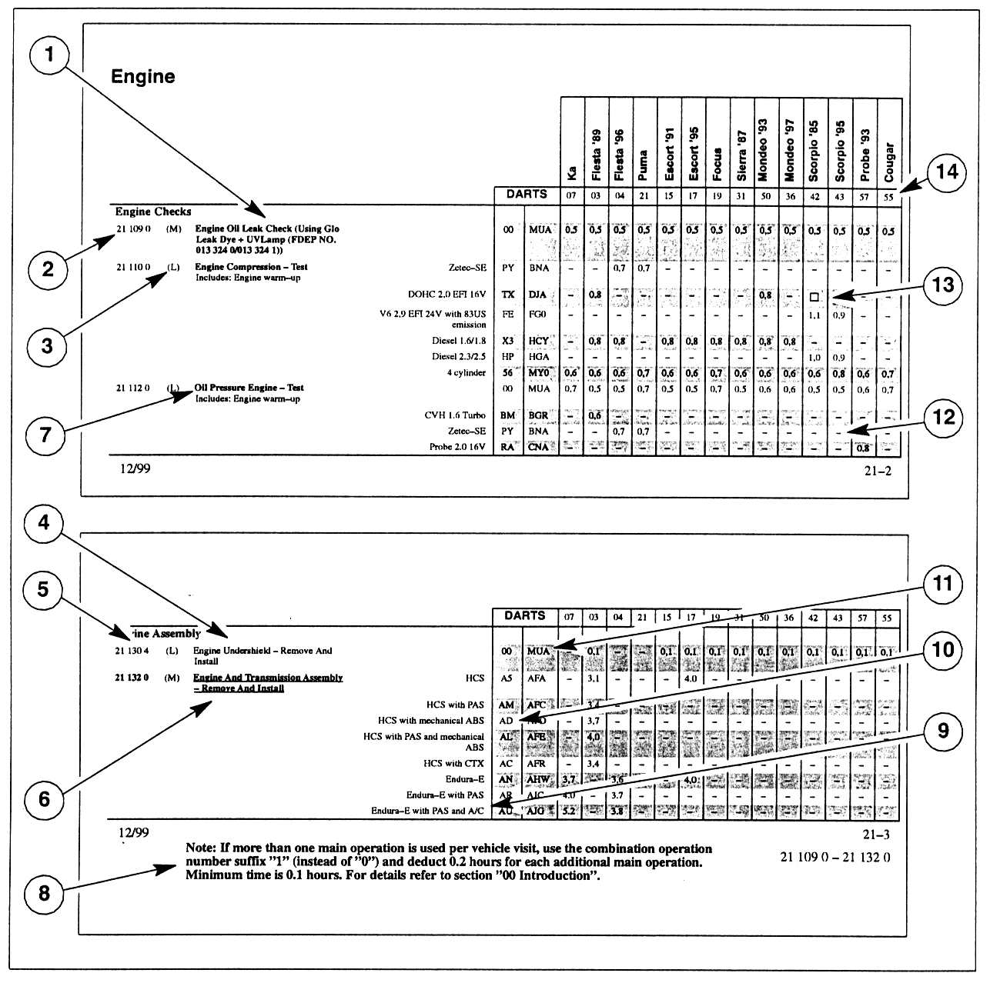
发动机
发动机检查
发动机机油泄漏检查
(使用GLO检漏剂+U V灯(FDEP NO.013 324 0/013 324 1))
发动机机油压力-测试
包括发动机暖车
发动机机油压力-测试
包括发动机暖车
发动机组装
发动机下护板-拆卸与安装
发动机与变速器总成-拆卸与安装
备注：如果每次作业要用到一个以上的主要操作，则对于多出的每个主要操作，使用尾数为“1”(取代“0”)的复合操作代码并扣减0.2小时，最小定额为0.1小时。详见“00-介绍”。

1. 操作说明(主要操作与第二类复合操作) 8. 第2类复合操作的说明
2. 操作代码(主要) 9. 变型说明
3. 复杂度代码 10. 双字符变型代码
4. 操作说明(第一类复合操作) 11. 三字符变型代码
5. 操作代码(第一类复合操作) 12. 操作/变型不适用
6. 自上次发布后的新增/改动项目 13. 尚未制订工时定额
7. 包含项目说明 14. 车型代码

修理操作–复杂度代码
介绍
每项修理操作都有一个复杂度代码，共有四种：K、L、M与N。
每项操作仅指定一个复杂度代码，如果方法、程序或设备随变型或车型而异，则会指定一个与该操作适用的最高复杂度代码。
当汽车系统经过发展变得更加复杂时，复杂度代码会随之改变，以跟上汽车技术的发展步伐。同样，当特定装备得到普及变得司空见惯时，复杂度代码的等级也可能下降。
代码K
用户参照车主手册可执行的操作。
仅需最少的基本训练或极少参考维修资料的操作。
不需要任何专用工具或特殊设备的操作。
示例：
11 211 0 车轮-拆卸与安装(一个)
22 453 0 火花塞高压线-更换(一条)
32 147 0 前照灯灯泡-更换(一个)
代码L
直接拆卸与安装、清洁、更换、或调整之类的操作，主要使用一般设备与工具，包括发动机与排放检测仪。
依靠基本汽车维修技术与基本培训技能的操作。
汽车系统测试及大部份诊断操作。
示例：
12 234 0 制动衬片-前-更换(两侧)
16 114 0 传动系/变速箱-拆卸与安装
25 242 1 后消音器-更换(一个)
32 115 0 前照灯总成-拆卸与安装(一个)
代码M
需要专用电子设备(如：WDS)或调整设备(如：车轮定位仪、A/C空调检修设备)的作业，应注意的是发动机与排放检测仪已为大多数技师熟悉，故不属此类而归入代码L类。
所有大修作业(发动机、变速箱、车桥等)。
需要专门训练技能的作业。

专业系统操作(ABS、自动变速箱、4x4动力传动、A/C空调等)。
示例：
16 118 8 传动系/变速箱-分解与组装
17 214 8 自动变速箱-分解与组装
42 115 0 风窗玻璃-更换
代码N
需要使用WDS的诊断作业。
注意：本工时表仅提供WDS操作工时，如需要其它诊断工时，则须使用表外工时。
工时定额内容
本手册所示的工时定额，以相应车间维修手册中所述的维修程序为依据，适用下列情况：
- 在典型的福特工厂环境中受到一般培训的技师。
- 平均绩效因数(100%)。
- 使用推荐的福特专用工具及设备。
- 使用福特原厂备件。
- 从2000年一月起，对所有新车型、召回、问题解决程序(TSB)以及重新研讨的作业，使用电动工具进行拆解、使用手动工具进行组装工序。
发布工时包括下列内容：
“直接”工时(实施修理时间)
“直接”工时涵盖了汽车到位后在车上直接进行修理所需的实际工作时间。
包括：
- 启/闭发动机盖。
- 装/卸翼子板罩。
- 需要时断开/接回蓄电池。
- 保养检查表规定作业(例行保养作业)。
- 清洁零件/部件。
不包括：
- 用以分析或确认客户问题的修理前道路测试。
- 为检查修理质量所进行的修理后道路测试，除非该测试已被明确指定为相关程序的一部份。
- 修理前清洁汽车/部件的附加工时。
- 遭受严重锈蚀的汽车所需的附加工时。
- 受到事故损坏的汽车所需的附加工时。

介绍
“间接工时”(定额)
所包括的项目为：
- 准备时间
- 驾驶汽车进/出，蒙罩座椅/撤除蒙罩。
- 领取替换备件。
- 处置报废零件。
- 借/还专用工具/设备。
- 个人需求
- 工间休息。
- 上厕所、洗手间。
- 杂项
- 管理相关工时(打考勤卡、回填工作单、增项审批)。
- 提供与接受组长/接车员/同事/车主的咨询与协助。
- 清除车上与作业有关的脏污。
- 下班时洗手，清理作业场地。
- 使用后收拾个人工具，清理设备。
- 车间内调动汽车。
- 从诊断手册、线路图、技术资料、车间维修手册、TSBs、技术热线等查询信息。
不包括：
- 返工及窝工工时。
表外工时
表外工时适用于：
- 工时定额表中未包括的操作。
- 工时表中方形符号所示的情况，即尚无工时定额。
- 由于零件严重锈蚀或卡死需增补工时。
保养
第54章
介绍
该章涵盖引入高里程/一般例行保养程序之前的保养工时。
A部分-10,000公里/6,000英里保养间隔。
B部分-15,000公里/10,000英里保养间隔。
C部分-附加操作与延长期保养。
大部份延长期保养项目包含在具体保养的总工时内(例如：空调花粉滤清器更换、燃油滤清器更换等)，其它则包含在C部分中，须加到相应的保养工时中(例如正时皮带更换)。

第57章
该章涵盖符合“终身客户”原则的简易、有序的例行保养程序。
修订部份包括：
- 无道路测试准备工时。
- 排除高里程保养计划。
- 降低保养工时的复杂性，使本章更加容易使用。
大部份延长期保养项目已包括在具体保养作业的总工时内(例如：空气滤清器更换、气门间隙检查等)，未包括的项目则单列出来，须加到相应的保养工时中(例如正时皮带更换、无油压挺杆的发动机气门间隙调整及有发动机下护板时的拆卸与安装)。
第57章所涵盖的汽车包括1990车型年以后的嘉年华和蒙迪欧。

申请复审工时
介绍

长安福特汽车有限公司在编制工时定额时极为慎重，对公平性与精确性给予了高度关注，尽量采用了容易理解的表述格式，以保证能够正确选择操作和工时定额。
不过，如果在工时和操作方面有任何问题，可以利用下面所附的工时复审申请表进行操作评估。认真填写该表可以提供必要的信息，以便长安福特汽车有限公司对操作进行重新评审。
只有多次发现某操作的工时定额不足时，才宜使用该表格。
长安福特汽车有限公司会审核每项要求，如果工时定额确需更改，则会在下期公布的工时定额中予以体现。
填好的表格请寄往长安福特汽车有限公司客户服务部收。
地址：重庆市北部新区鸳鸯镇长福西路1号
邮编：401122

工时复审申请表
介绍
1. 经销商
地址： 联系人姓名：
电话号码：
日期/签名：

2. 汽车
车型： 车身： 发动机：
直接影响修理操作的选件/附件：

3. 修理操作
操作说明：

操作代码： DARTS变型代码(3字符)： DARTS车型代码：
发布工时： 小时

4. 修理内容，评语
贵修理厂所需的工时定额： 小时
详述所碰到的特殊困难：

5. 资料来源
□维修微缩胶卷/CD □诊断与测试手册 □维修手册 □技术服务通讯
□线路图 □TIS-CD □其它，请指明：

6. 设备
请指出在上述程序中所使用的设备与工具的型式：
□举升机 □斜坡 □车轮定位仪 □车身校正机
□其它，请指明：

